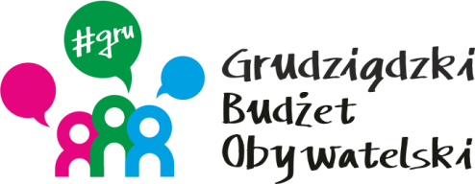

**LISTA ZADAŃ DLA OKRĘGU NR 1 *Owczarki\***

|  |  |  |  |
| --- | --- | --- | --- |
| **Symbol zadania** | **Nazwa zadania** | **Wnioskodawca** | **Wartość zadania** |
| **26/2023** | Plac do parkowania rowerów przy szkole podstawowej nr 4 w Grudziądzu | Michał Szulc | 138 000,00 |